附件

陕西省应急管理厅
专家管理信息系统用户使用手册

科技和信息化处
2021年4月

内容修订记录
版本号 | 修订内容 | 修订人 | 审核人 | 发布日期
V1.0 | 初始版本，内容包括陕西省应急管理厅专家管理信息系统各角色用户各项功能的使用介绍。 | 姜龙 | 王敏 | 2021/4/20

目 录
1、 概述 1
2、 角色及权限介绍 1
3、 主要功能操作说明 3
3.1、 省市县账号操作说明 3
3.1.1、 登录 3
3.1.2、 专家抽取 5
3.1.3、 专家信息导出 7
3.1.4、 活动查看 7
3.2、 专家账号操作说明 8
3.2.1、 账号注册 8
3.2.2、 专家资格申请 9
3.2.3、 信息修改 9
3.2.4、 历史申请查看 10
3.2.5、 活动信息登记 10
3.2.6、 通知公告查看 11
3.3、 审批账号操作说明 11
3.3.1、 信息审批 11
3.3.2、 已审批内容查看 12
3.3.3、 审批配置查看 12
3.4、 运维账号操作说明 13
3.4.1、 账号管理 13
3.4.2、 日志管理 14
3.4.3、 活动查看 15
3.5、 超级管理员操作说明 16
3.5.1、 专家抽取 16
3.5.2、 活动查看 16
3.5.3、 账号管理 16
3.5.4、 专业组管理 16
3.5.5、 专家管理 17
3.5.6、 审批管理 18
3.5.7、 发布通知 18
3.5.8、 日志管理 19
3.5.9、 系统设置 19

概述
陕西省应急管理厅专家管理信息系统主要用于省厅聘请专家资料信息的电子化管理，以便陕西省应急管理厅以及各市县（区）应急管理局在活动开展前更高效的查询专家信息、短信预约专家以及查看专家参加活动后的反馈信息。
目前专家管理信息系统（以下简称“系统”）具备专家信息管理、活动查看、账号管理、专业组管理、专家管理、审批管理、发布通知、日志管理、系统管理等9大功能，各功能又细化为不同数量的子功能。系统还与省综合应用平台完成了对接，将系统入口部署于综合应用平台，实现了统一登录功能。

角色及权限介绍
专家管理信息系统目前分为专家、省级、市级、县级、普通、审批、超级管理员、运维管理员等8类角色，各角色对应的账号全部从综合应用平台登录。
根据角色的职责不同，各角色登录系统后可进行的操作亦存在区别，具体说明如下：
（1）超级管理员
用于系统维护和专家信息更新；专家信息审批和发布；通知信息发布。
（2）省级账号
省厅全部人员可以使用，并且可以多人同账号同时登录查询所有高级别专家和专家库专家信息、选择专家并导出已选择专家的基本信息。
（3）市级账号
各市（区）应急管理局的全部人员可以使用，并且可以多人同账号同时登录查询所有专家库专家信息、选择专家并导出已选择专家的基本信息。
（4）县级账号
各县应急管理局的全部人员可以使用，并且可以多人同账号同时登录查询所有专家库专家信息、选择专家并导出已选择专家的基本信息。
（5）运维管理员
用于系统维护和专家信息录入申请；专家信息审批。
（6）专家账号
每个专家一个账号，用户名为手机号。初始专家账号，由运维人员新建账号。有新增专家时，通过“专家账号注册”功能使用自己的手机号进行注册，注册成功后使用该账号登录，发起专家信息填充和申请。
专家申请审批流程，首先递交所属专业组归属的处室内进行审批（同一处室内也会根据处室内审批级别高低，从低至高逐级审批），审批通过后，由超级管理员确认，打印审批信息，领导签字后作为附件上传，进行信息发布。
专家账号只能查看修改自己的基础信息。发起专家申请，并查询申请记录。
专家账号登录后，在通知栏可以查看通知公告。
（7）审批账号
各处室审批员登录后，只能查看审批信息、并进行审批。目前已将18个处室内置成审批账号，18个处室如下：
煤矿安全监督管理处、煤矿灾害防治指导处、危险化学品安全监管处、工矿商贸安全监督管理处、防汛抗旱处、火灾防治管理处、地震和地质灾害救援处、风险监测和综合减灾处、应急指挥中心、救援协调和预案管理局、规划财务处、政策法规处、安全生产执法局、调查评估和统计处、安全生产综合协调处、教育培训处、新闻宣传处、科技和信息化处。

主要功能操作说明

省市县账号操作说明

登录
登录陕西省应急管理厅官网http://yjt.shannxi.gov.cn（图1），点击【综合应用平台】标签进入陕西省应急管理综合应用平台登录页面（图2），具体如下图所示：
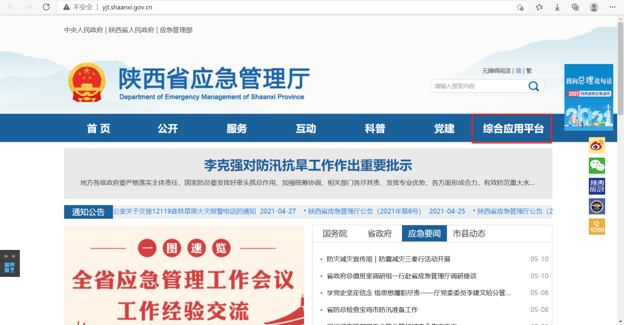
- 陕西省应急管理厅官网
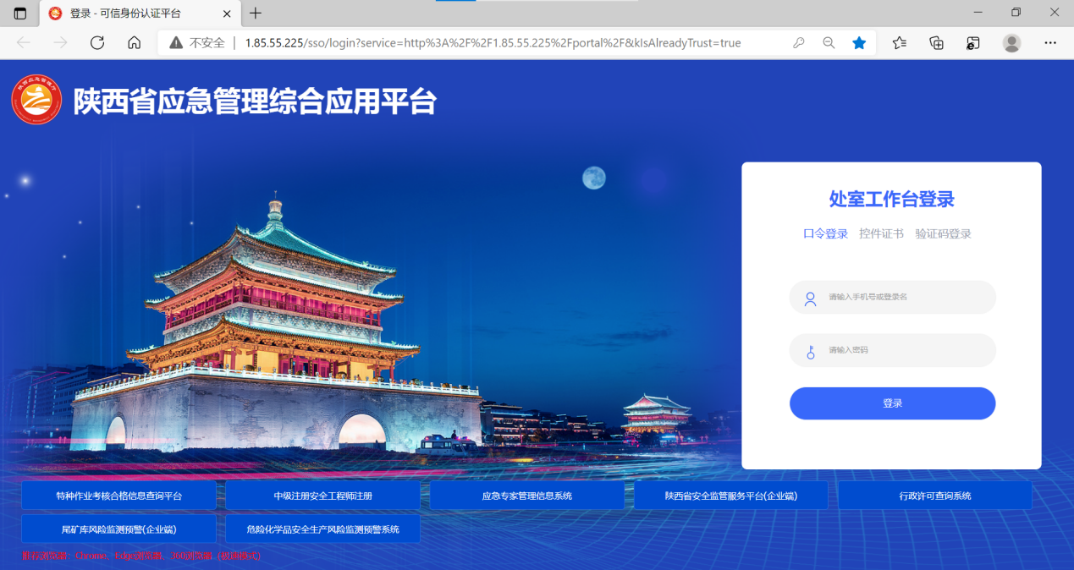
- 陕西省应急管理综合应用平台登录页
使用注册的手机号码及口令（初始密码为Aa12345678）登录陕西省应急管理综合应用平台，点击右上角【业务平台】按钮（图3），进入处室工作台，然后点击【专家管理信息系统】进入陕西省应急管理厅专家管理信息系统（图4）。
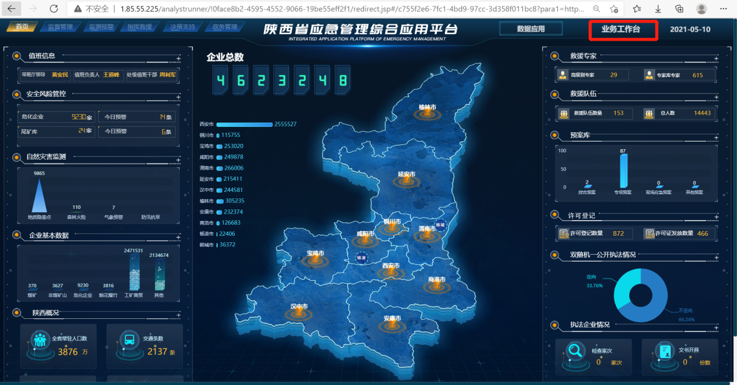
- 陕西省应急管理综合应用平台主页
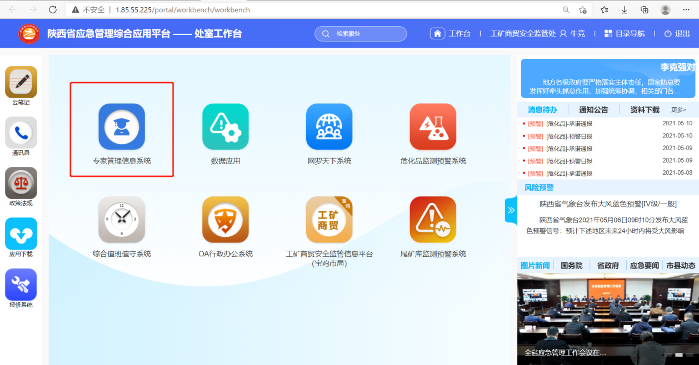
- 陕西省应急管理综合应用平台处室工作台

专家抽取
目前专家抽取分为自主抽取和随机抽取两种。自主抽取方式为活动组织者自主选择要参加活动的专家并通过短信方式通知所选专家参加活动；随机抽取方式为活动组织者勾选专家组别并填写要抽取的专家人数后，系统随机选取专家，然后通过短信方式通知所选专家参加活动。

自主抽取方式
使用省市县账号登录系统后，在【首页】的左侧专家组别栏内选择专家组别，然后在专家信息栏中勾选需要邀请的专家，然后点击【选择发送】按钮（图5），在弹出的对话框中的活动通知短信主要信息填写栏填入活动的主要信息，然后点击【下发】按钮（图6），至此自主抽取专家并邀请对方参加活动完成。
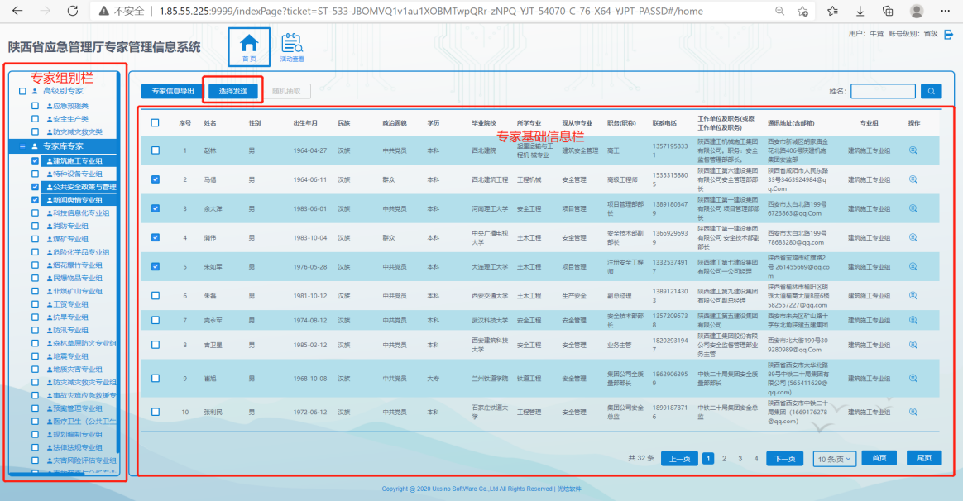
- 自主抽取专家页
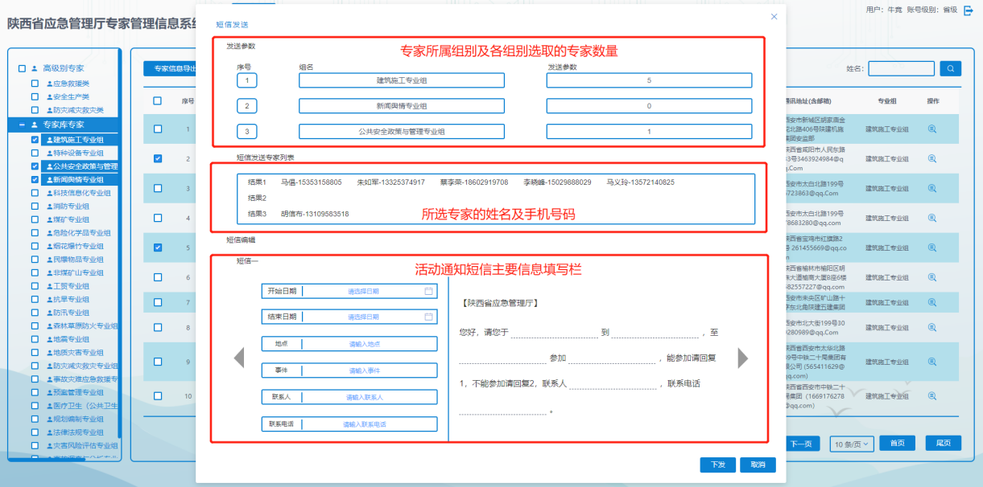
- 活动信息填写页

随机抽取方式
使用省市县账号登录系统后，在【首页】的左侧专家组别栏内选择参加活动专家的组别，然后点击【随机抽取】按钮（图7），在弹出的对话框中填入每个组需要抽取的专家数量，然后点击随机分配按钮，随机抽取完毕后，在活动通知短信主要信息填写栏填入活动的主要信息，然后点击【下发】按钮（图8），至此随机抽取专家并邀请对方参加活动完成。
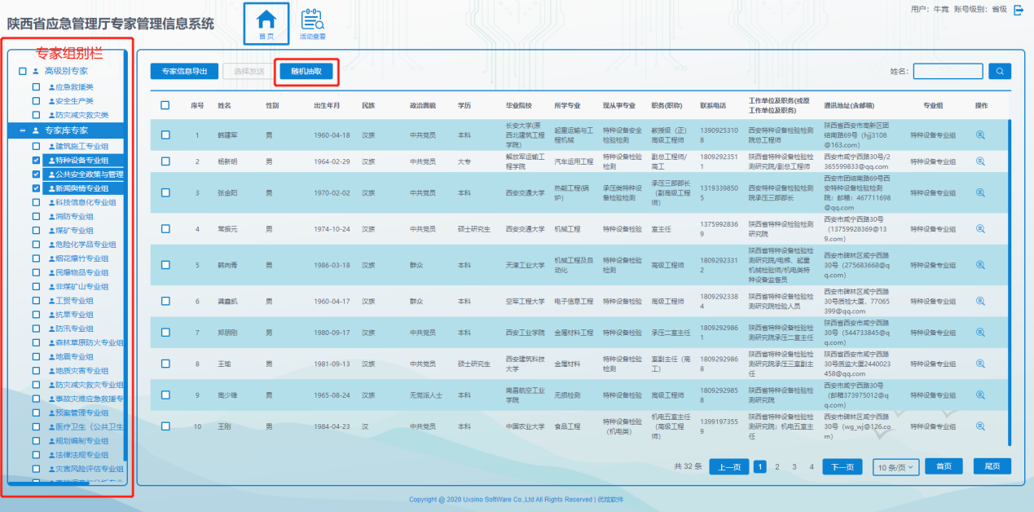
- 随机抽取专家页（1）
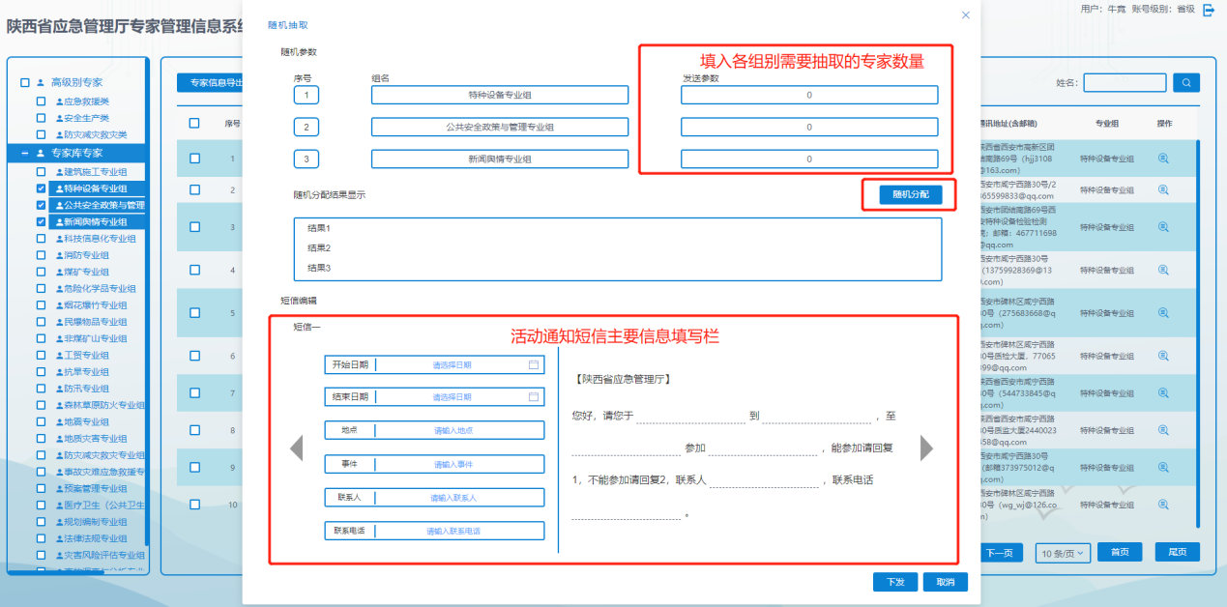
- 随机抽取专家页（2）

专家信息导出
使用省市县账号登录系统后，在【首页】勾选想要导出信息的专家，然后点【专家信息导出】按钮，在弹出的对话框中点击【导出】按钮（图9），则本次所勾选专家的详细信息将以excel文件的形式导出到本地电脑中（一般情况下，导出的文件存放在本地电脑的下载文件夹内）。
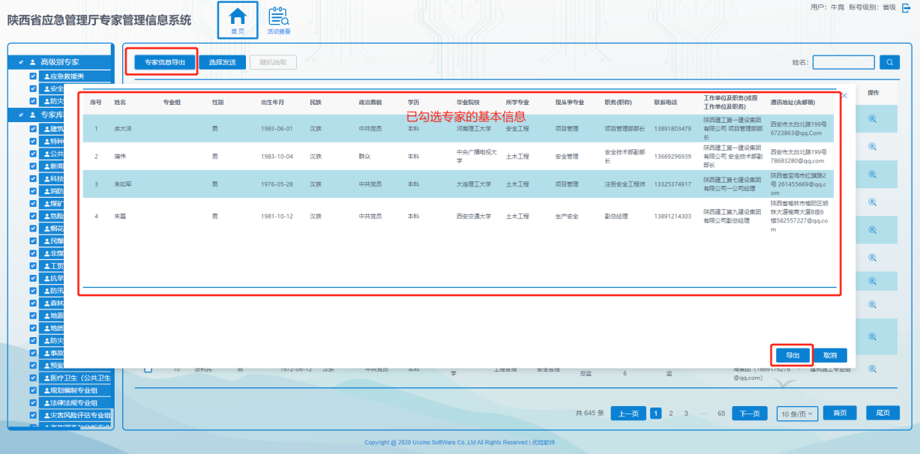
- 专家信息导出页

活动查看
使用省市县账号登录系统后，在【活动查看】页面（图10），可查看该账号组织过的所有活动的详细信息，并可根据日期、活动名称、活动地点、预约的专家以及专家的回复结果进行分类查找和查看活动信息。
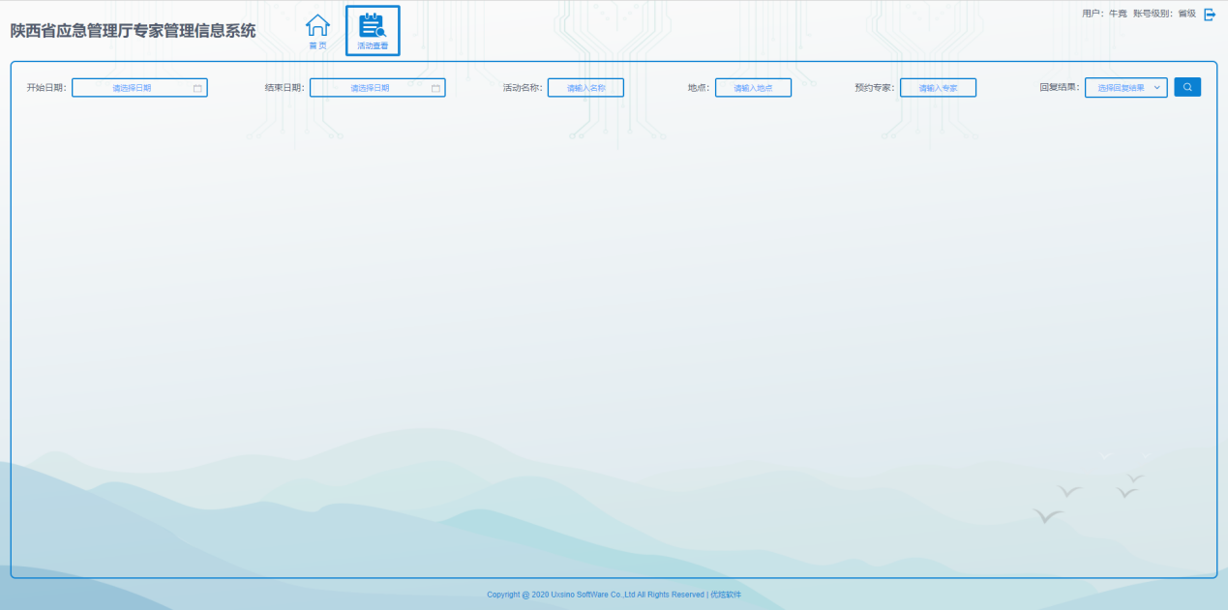
- 活动查看页

专家账号操作说明

账号注册
登录陕西省应急管理厅官网http://yjt.shannxi.gov.cn（图1），点击【综合应用平台】标签进入陕西省应急管理综合应用平台登录页面，点击该页面的【应急专家管理信息系统】按钮（图11）进入陕西省应急管理厅应急专家管理信息系统页面，填入相应的信息完成账号注册（图12）。
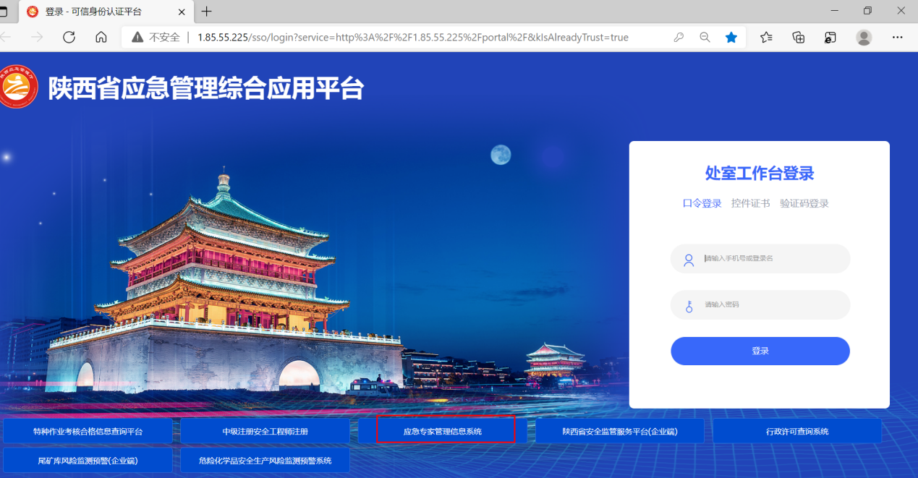
- 陕西省应急管理综合应用平台登录页
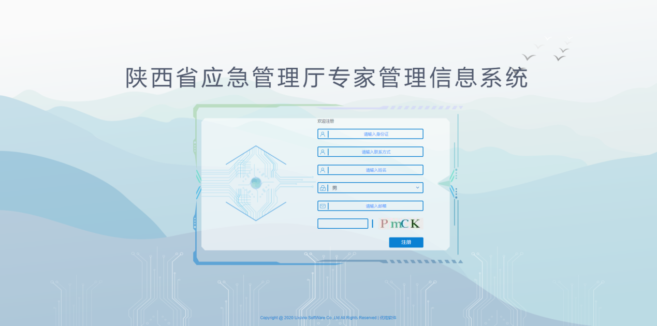
- 陕西省应急管理厅专家管理信息系统注册页

专家资格申请
使用注册的手机号及密码（初始密码为Aa12345678）登录专家管理信息系统，登录方法见“3.1.1、登录”章节。
登录成功后进行专家资格申请，申请前需在【个人中心】页面点击【修改】按钮填写个人信息，其中带*项为必填项，填写完成后点击【提交】按钮（图13），至此专家资格申请完成，等待审批人员进行资格审查及审批。
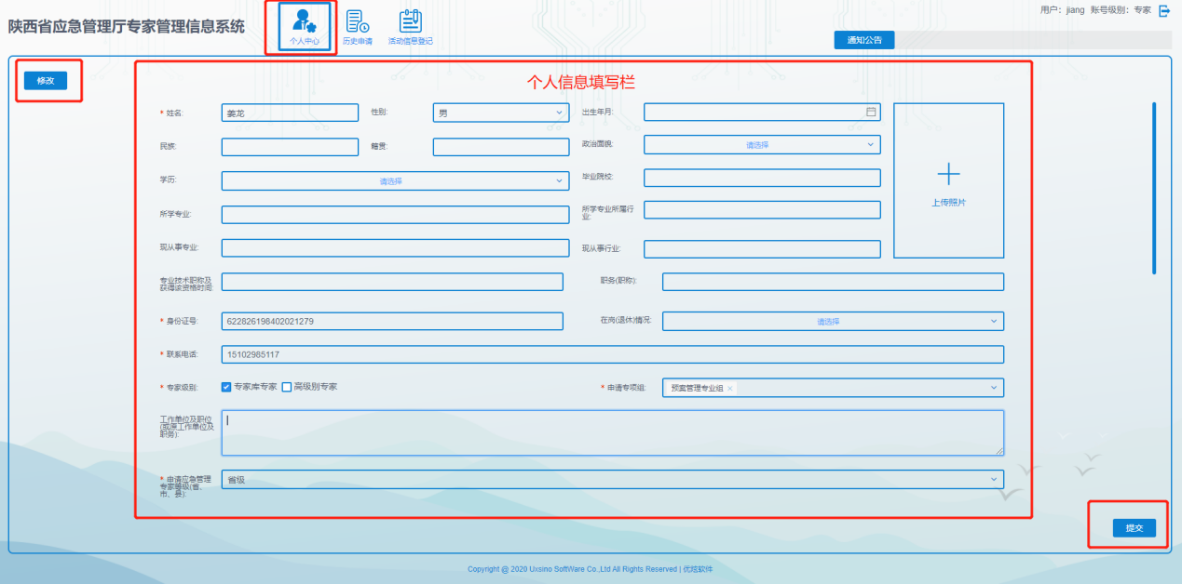
- 专家个人中心页

信息修改
使用注册的手机号及密码（初始密码为Aa12345678）登录专家管理信息系统，登录方法见“3.1.1、登录”章节。
登录成功后在【个人中心】页面点击【修改】按钮修改个人信息，其中带*项为不可修改项，修改完成后点击【提交】按钮（图13），等待审批人员进行修改内容审查及审批。

历史申请查看
以提交应急专家资格申请的专家，可登陆本系统查看申请状态，具体为登陆专家管理信息系统，进入历史申请页面点击【查看详情】按钮查看（图14）。
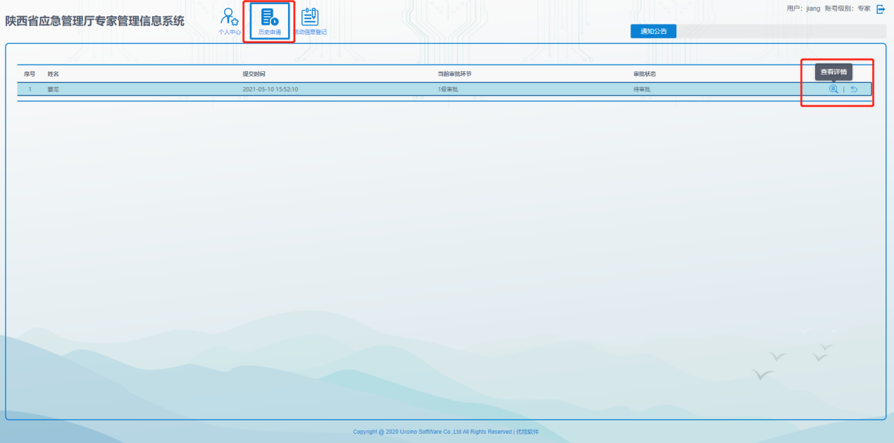
- 历史申请页

活动信息登记
被邀请的专家收到邀请短信后，可回复数字1代表参加本次活动，回复数字2代表不参加本次活动。回复数字1后需在参加完活动后于【活动信息登记】页面点击【填写登记表】按钮，在弹出的对话框中发表参与活动后的意见；回复数字2后需登陆本系统进入【活动信息登记】页面填写拒绝理由（图15）。
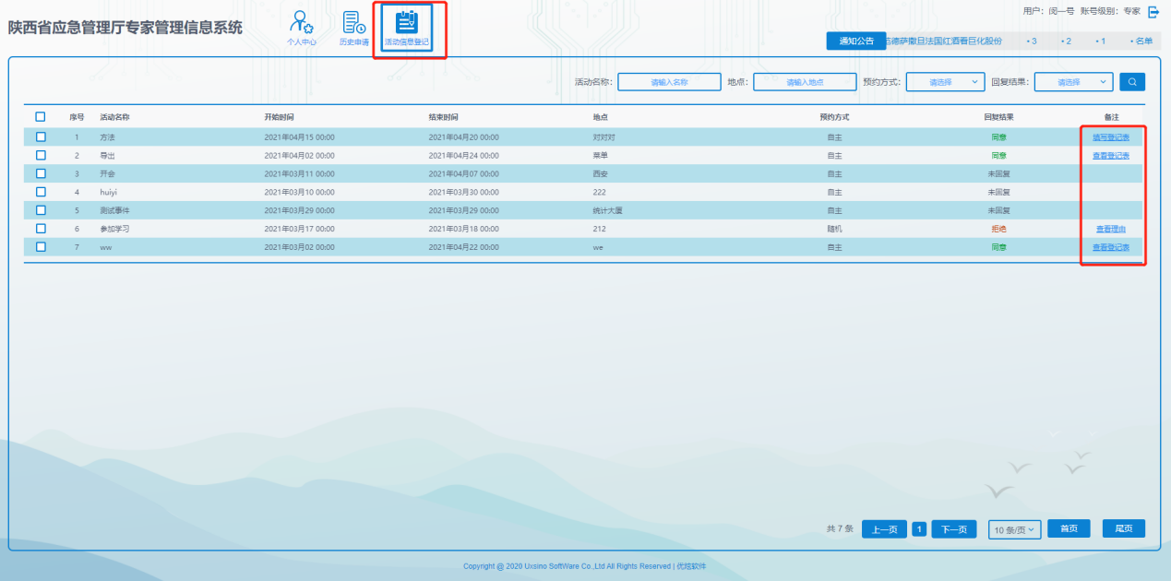
- 活动信息登记页

通知公告查看
专家账号登陆本系统后，可查看管理员发布的各类通知，具体查看方式为登陆专家管理信息系统后点击【通知公告】中的通知标题查看（图16）。
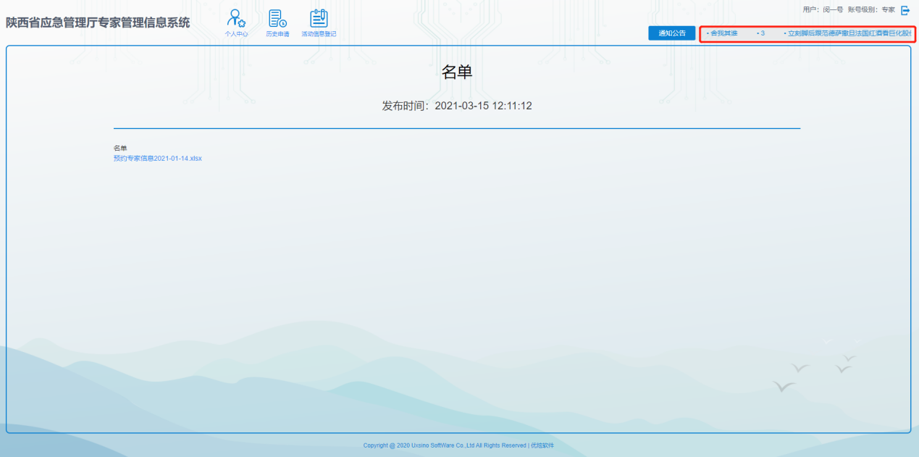
- 通知公告查看

审批账号操作说明

信息审批
审批管理员使用审批账号登陆系统后，可进入【审批管理】页面的【待审批】类别中查看待审批信息并进行审批（图17），审批分为通过和拒绝，如果审批结果为拒绝，需填写拒绝理由。
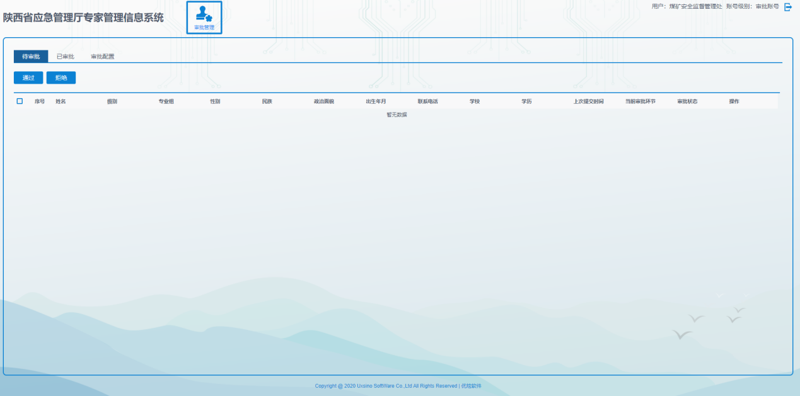
- 专家申请审批页

已审批内容查看
审批管理员使用审批账号登陆系统后，可进入【审批管理】页面的【已审批】类别中查看本账号已经审批过的内容信息（图18）。
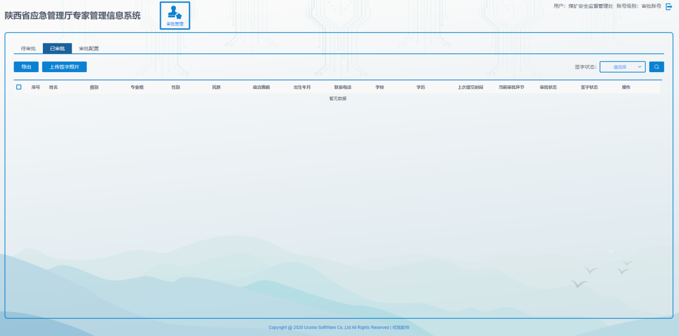
- 已审批内容查看页

审批配置查看
审批管理员使用审批账号登陆系统后，可进入【审批管理】页面的【审批配置】类别中查看本账号审批配置信息（图19）。
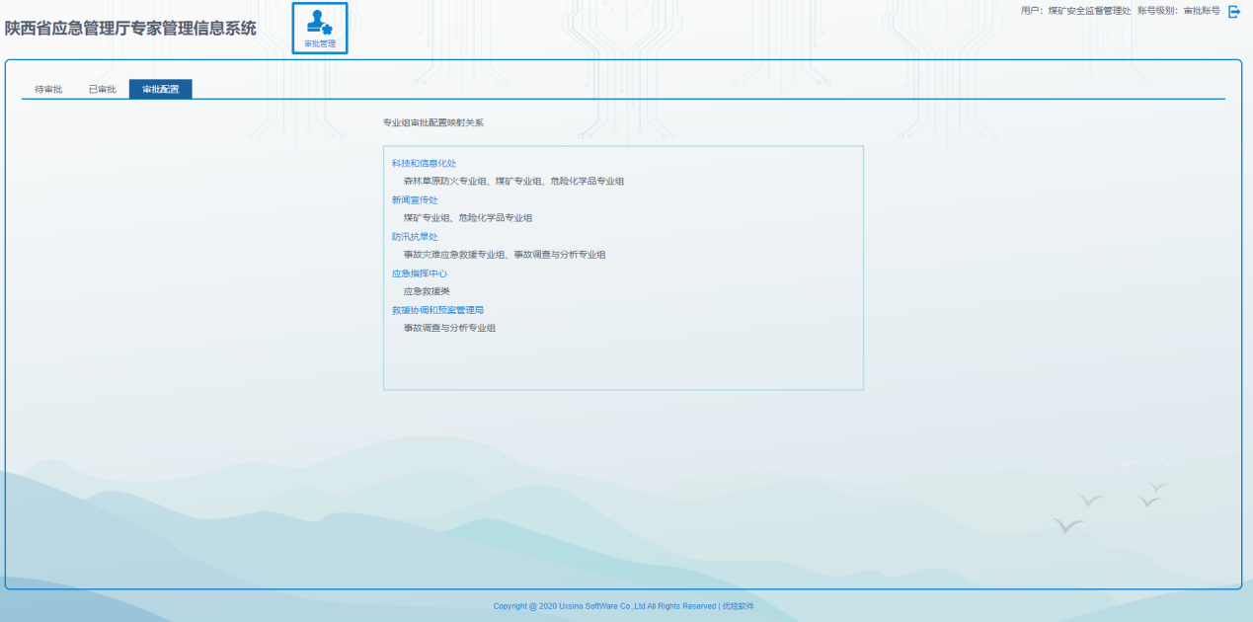
- 审批账号审批配置页

运维账号操作说明

账号管理
运维人员登陆使用运维账号登陆系统后，可进入【账号管理】页面新建系统的各类型账号，也可对现有账号进行删除。

账号新建
使用运维账号登陆系统后，点击【新建】按钮，在弹出的对话框中选择待注册账号的类别，然后逐一填写账号的【联系方式】、【用户名】、【邮箱】，并选择账号使用人的性别（图20），其中联系方式需填写账号使用人的手机号，用户名可填写账号使用人的姓名或工作岗位，邮箱属于选填项，可填写账号使用人的电子邮箱。
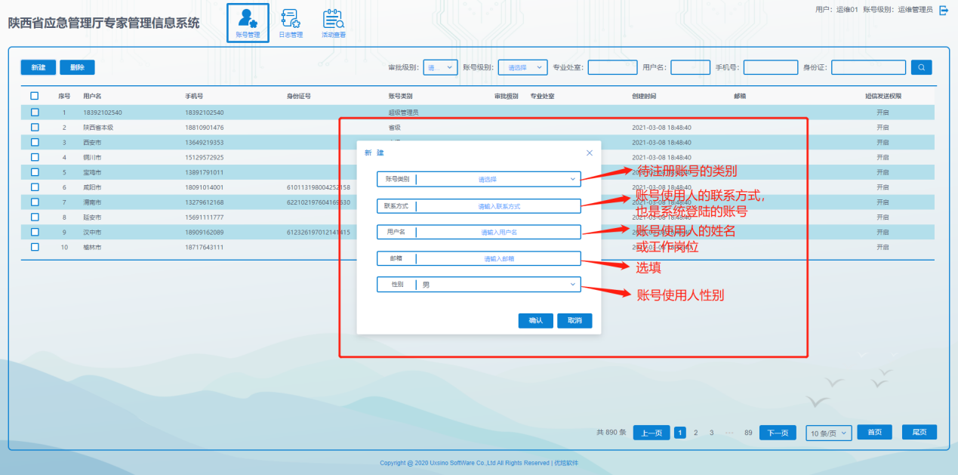
- 运维账号账号管理页

账号删除
使用运维账号登陆系统后，勾选待删除的账号，然后点击删除按钮，即可完成该账号的删除（图21）。
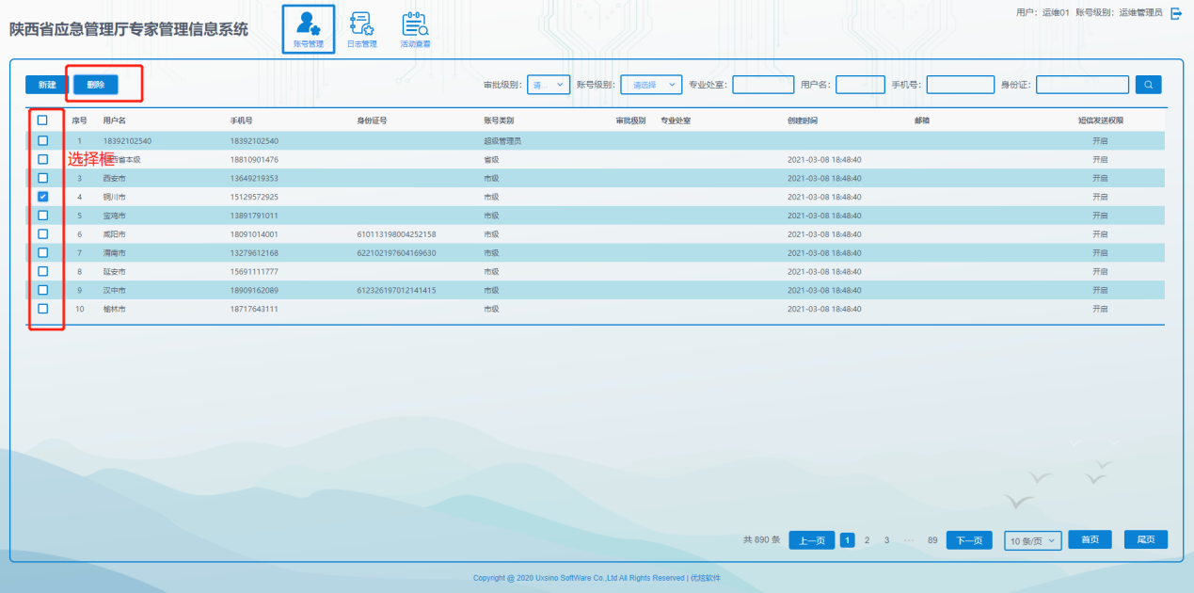
- 运维账号账号管理页

日志管理
使用运维账号登陆系统后，点击【日志管理】按钮进入日志管理页面，可在该页面查看各个用户的操作记录，并可查看某账号导出的专家信息（图22）。
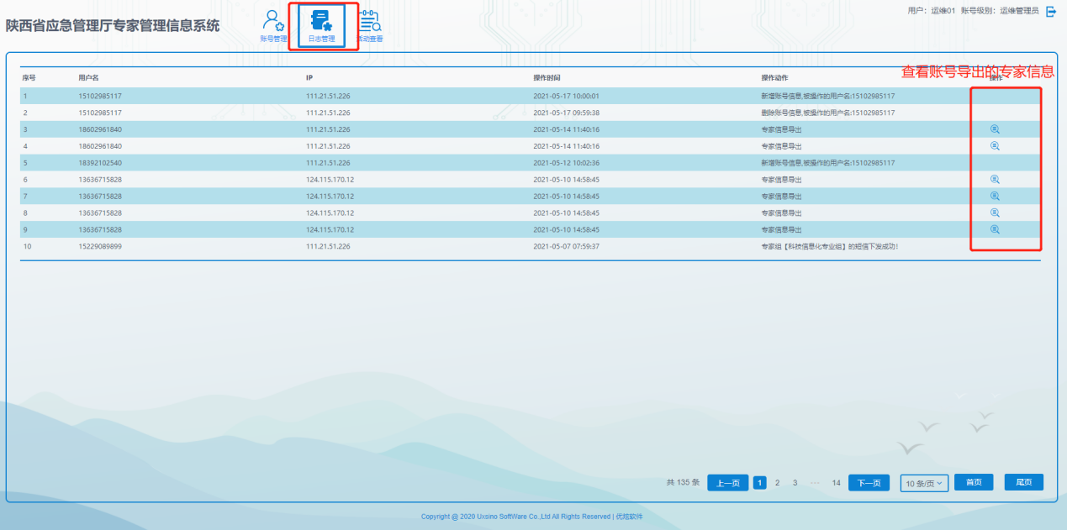
- 运维账号日志管理页

活动查看
使用运维账号登陆系统后，点击【活动查看】进入活动查看页面，该页面可查看此前所有活动的相关信息（图23），包括活动的名称、地点、时间、组织人员、预约方式以及预约的专家、专家是否参加该活动、专家拒绝参加该活动的理由、专家参加该活动后的登记表等信息（图24）。同时在该页面还可根据活动的时间、名称、地点以及预约的专家姓名、专家回复的结果进行不同组合方式的查询。
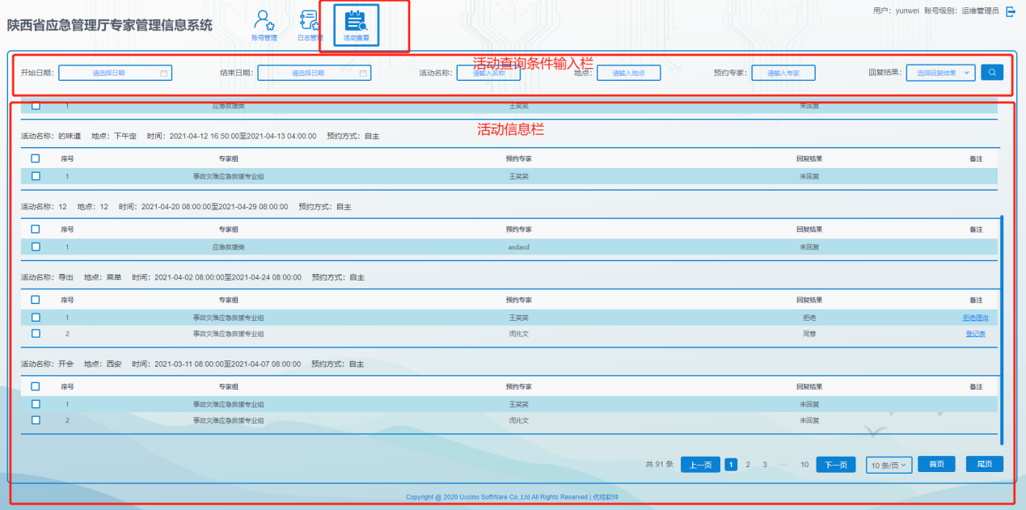
- 运维账号活动查看页
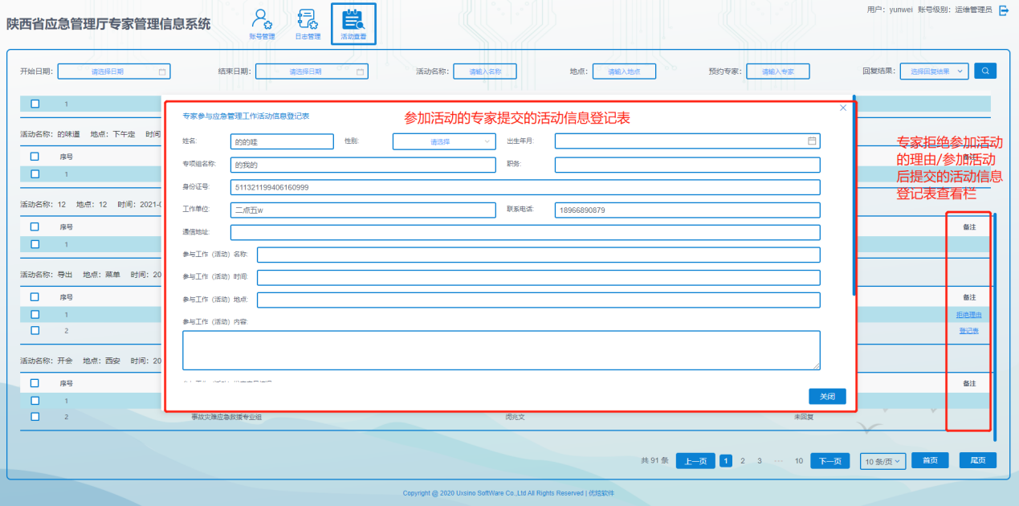
- 运维账号查看专家参加活动登记表页

超级管理员操作说明
超级管理员登陆使用超管账号登陆系统后，具有专家抽取、活动查看、账号管理、专业组管理、专家管理、审批管理、发布通知、日志管理、系统设置等能力。

专家抽取
超管账号的专家抽取操作流程同省市县账号的专家抽取操作流程相同，具体见3.1.2-3.1.3章节。

活动查看
超管账号的活动查看操作流程同省市县账号的活动查看操作流程相同，具体见3.1.4章节。

账号管理
超管账号的账号管理操作流程同运维账号的账号操作流程相同，具体见3.4.1章节。

专业组管理
超管账号登陆系统后可在【专业组管理】页面新建或删除专家的专业组类别（图25）。
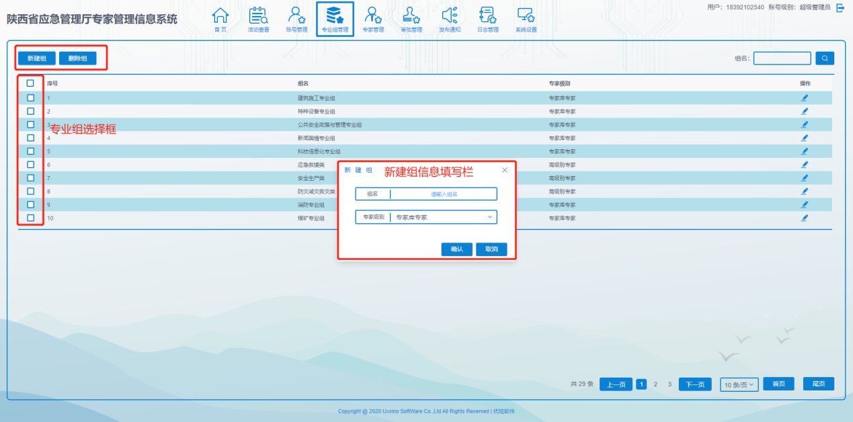
- 超管账号专业组管理页

专家管理
超管账号登陆系统后可在【专家管理】页面录入和删除专家信息（图26），同时也可在该页面进行批量导入专家信息和上传专家附件资料。批量导入专家信息可下载模板，根据模板填写需导入的专家信息，然后点击【信息导入】按钮进行批量导入专家信息。上传专家附件资料可下载附件导入说明，然后根据说明进行专家附件资料导入（图27）。
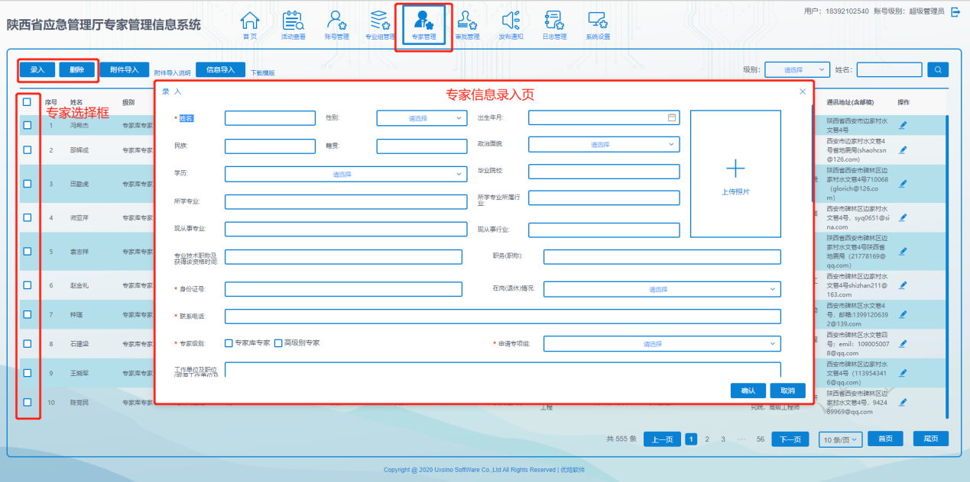
- 超管账号专家信息导入和删除页
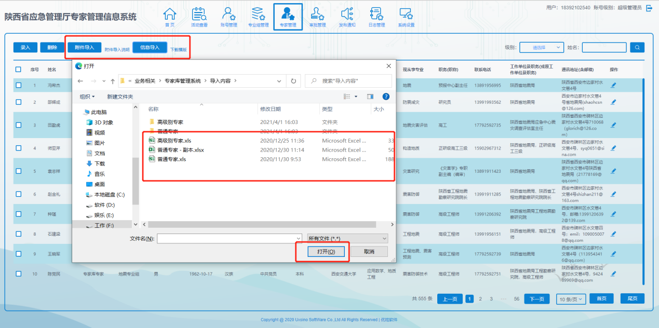
- 超管账号批量导入专家信息和附件资料页

审批管理
超管账号的审批管理操作流程同审批账号的审批管理操作流程相同，具体见3.3.1-3.3.3章节。

发布通知
超管账号登陆系统后可在【发布通知】页查看发布的通知，也可给部分或者全部专家发布通知，发布通知的同时还可上传通知附件。具体流程为点击【发布通知】按钮进入发布通知页面（图28），然后点击新建按钮进入通知发布编辑页面，填写通知主题、通知内容，根据需要上传通知附件，然后选择需要查看该通知的专家，最后点击【发布】按钮即可完成通知发布（图29）。
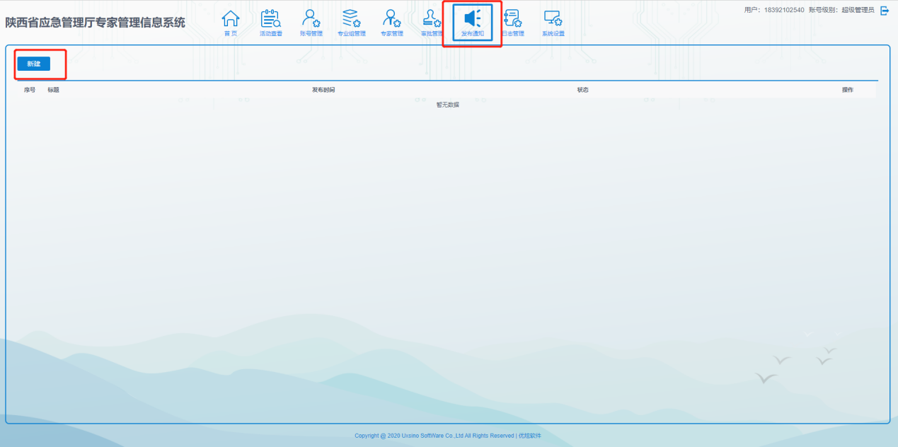
- 超管账号发布通知页
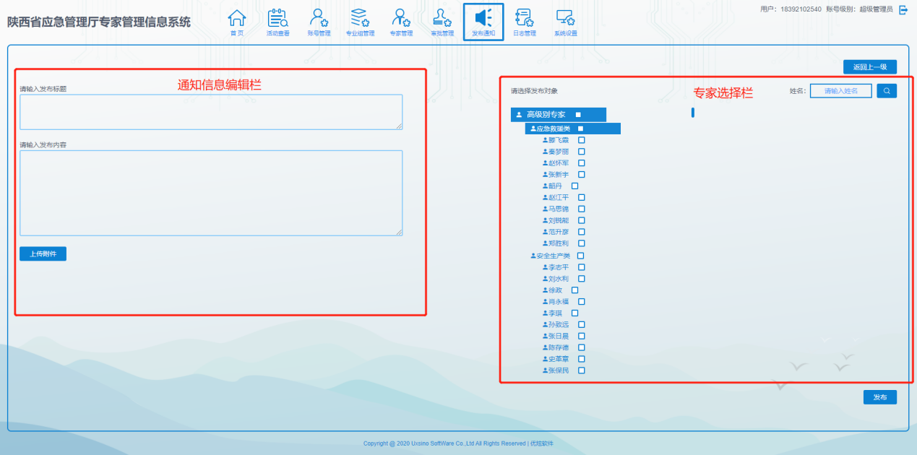
- 超管账号通知编辑页

日志管理
超管账号的日志管理操作流程同运维账号的日志管理操作流程相同，具体见3.3.2章节。

系统设置
超管账号登陆系统后可在【系统设置】页打开或关闭专家注册开关（图30）。
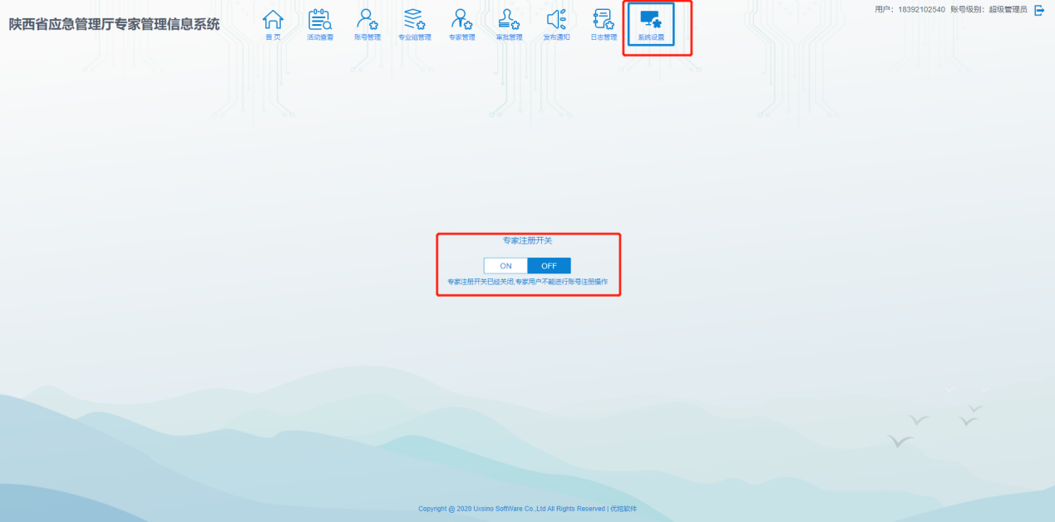
- 超管账号系统设置页

